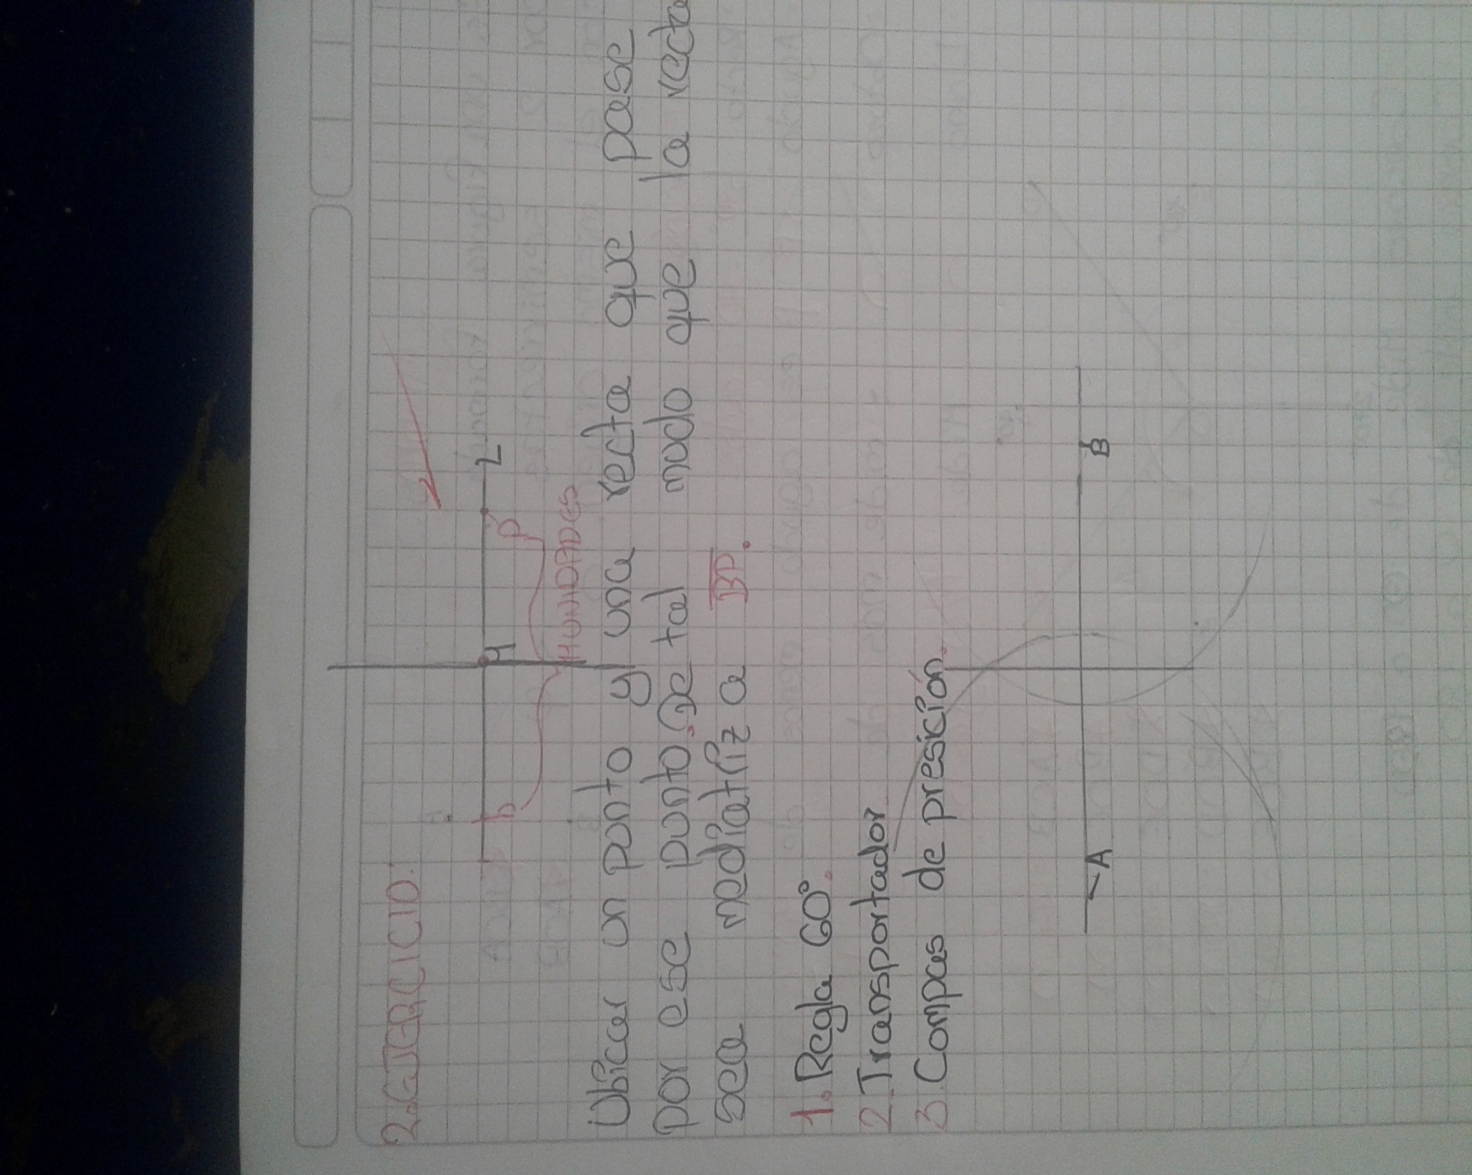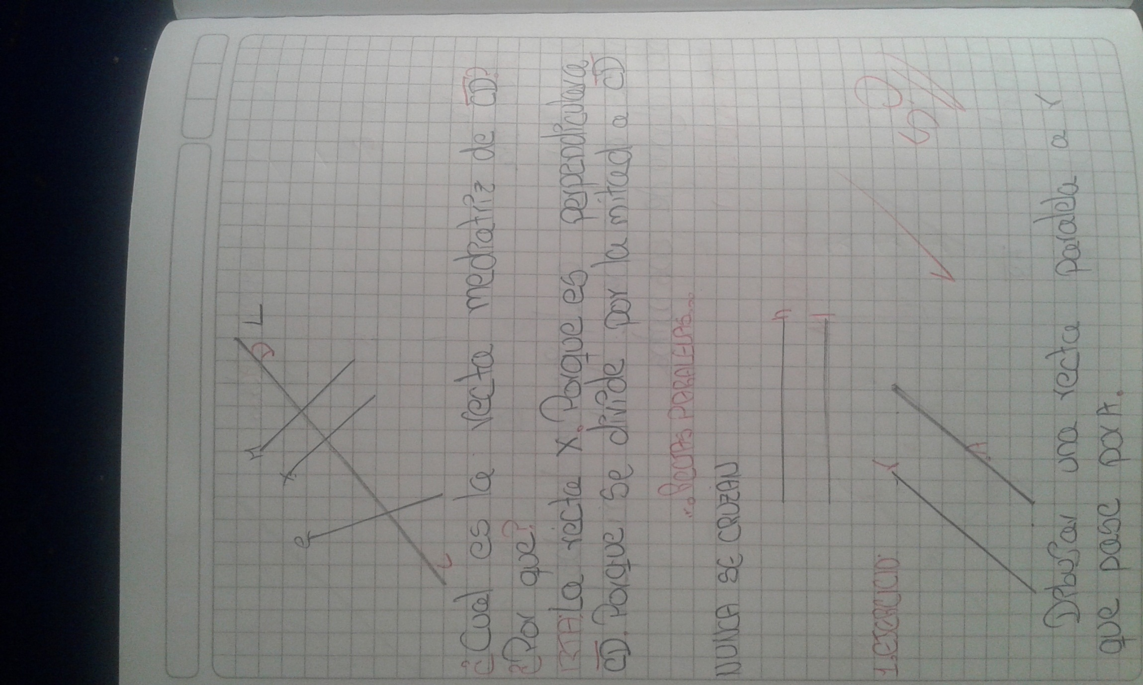

**ACTIVIDAD GEOMETRIA**

**OCTAVIO FELIPE MENDEZ MORENO 6-1**